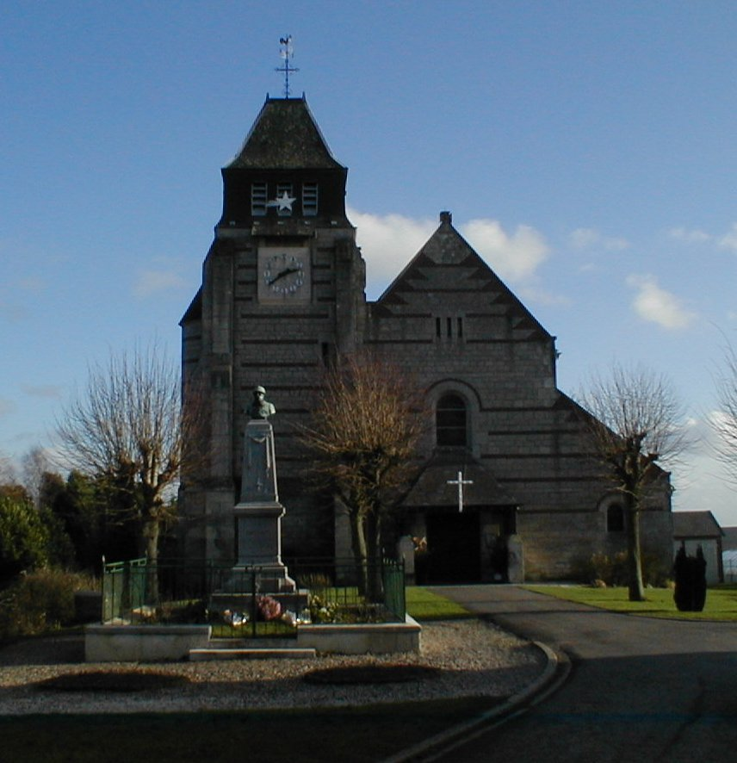


Lors de la réunion du 12 Avril 2012, le Conseil Municipal a voté le Compte Administratif 2011, qui a dégagé, pour la Commune, un excédent de fonctionnement de 45 210,37 €.
Il faut retenir qu’en 2011 les dépenses d’investissement se sont élevées à 669 928,20 €. Ce qui a été réalisé : la Carte Communale, des travaux de peinture à l’école, le toit de l’église, des travaux de clôture au Cimetière, le toit de la future Boucherie, l’achat du Café et des travaux au Café. Il a fallu bien sûr également régler des frais d’études pour divers investissements.

A ensuite été voté le Budget Primitif 2012.

Avec la fermeture de l’usine Trocmé Vallart International, et donc la perte de 60 % de la Cotisation Foncière des Entreprises, la Commune a perdu près de 40 000 € sur son Budget. Un drame qui n’est pas sans conséquence ! Le Conseil Municipal a dû prendre des mesures pour ne pas endetter la Commune et continuer son investissement. La seule alternative était d’augmenter les impôts. La hausse a été modérée pour ne pas faire subir aux Ronssoyens la fermeture de TVI. Pendant des années, la Commune n’a pas augmenté les impôts, puisque les rentrées d’argent générées par la Taxe Professionnelle de TVI compensaient. Aujourd’hui, elle n’a pas d’autre choix malheureusement. En théorie, une dotation dite de « péréquation » existe, permettant de compenser sur trois ans maximum la perte de budget liée à une cessation brutale d’activité. Pour établir notre budget, nous avons interrogé les Services Fiscaux et les Services de l’Etat. Une réponse nous sera apportée ultérieurement.

La Commune investira la somme de 496 710,50 €. Les projets d’investissement de cette année 2012 sont :
- Le Columbarium (10 000 €) ;
- La Sacristie de l’Eglise (2 728,50 €) ;
- Des travaux de peinture à l’école (11 000 €) ;
- Des achats d’équipement pour la Salle des Fêtes (2 000 €) ;
- L’aménagement et la mise en accessibilité du Secrétariat de Mairie (108 000 €) ;
- La participation à la voirie (28 200 €) ;
- Des portes pour des bâtiments communaux (6 000 €) ;
- Des travaux pour un immeuble d’habitation (14 358 €) ;
- Des travaux au Café (14 424 €) ;
- La voirie du futur lotissement (300 000 €), si le projet se concrétise.

6 500 € sont consacrés aux subventions.
Les Associations voient leur subvention annuelle augmentée de 2 %. Les Associations Ronssoyennes se verront donc verser : L’Association des Parents de Elèves de l’Ecole : 327 € ; La Coopérative de l’école : 443 € ; Le Club des Aînés : 420 € ; Le Club des Jeunes : 346 € ; L’Entente Sportive (Foot) : 1 602 € ; Le Kano Club : 750 € ; Le Club des Pony Games : 327 € ; La Société de Chasse : 678 €.

Le Conseil Municipal décide, à l’unanimité, de poursuivre le projet de lotissement.
Monsieur le Maire et ses Adjoints rencontreront prochainement le Responsable du Département Développement-Aménagement du groupe Habitat 62/59 Picardie pour connaître leur engagement.

Le Conseil Municipal regrettait que le Calvaire Rue Winston Churchill, appartenant à un particulier, ne soit pas mis en valeur.
Monsieur Jean-François DUCATTEAU a donc contacté le propriétaire du terrain sur lequel il se trouve, pour qu’il donne l’autorisation à la Commune de le remettre en état et d’assurer son entretien. Monsieur JOURNEL consent à cet arrangement.

Le calvaire autrefois Le calvaire aujourd’hui

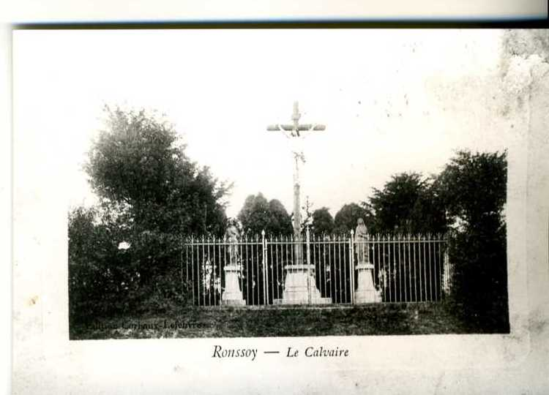
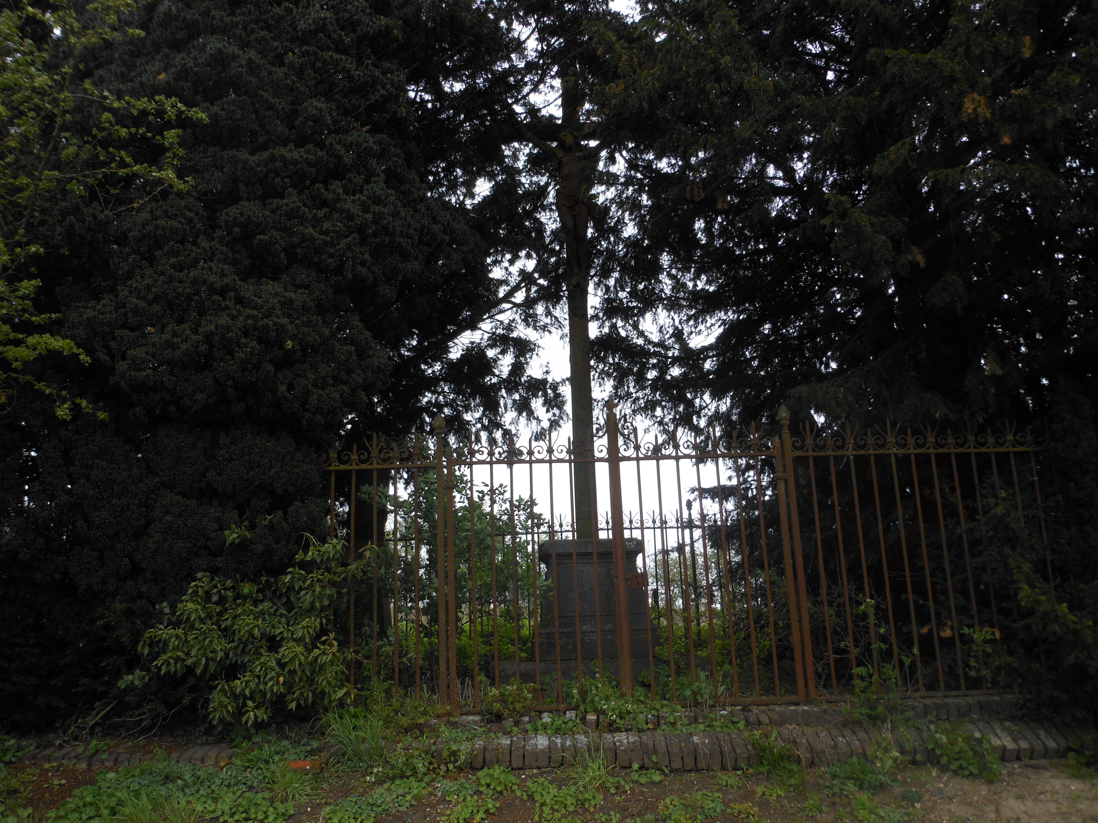

Au début des années 50, les anciens déportés et les familles des déportés qui n’avaient pas survécu à la déportation ont exprimé le souhait de voir inscrite au calendrier des commémorations une célébration nationale destinée à préserver la mémoire de cet horrible épisode historique.
Avec sa Loi du 14 Avril 1954, le Parlement a voté à l’unanimité la « Journée nationale du Souvenir des victimes et héros de la déportation », le dernier dimanche d’Avril, ce dernier étant proche de la date d’anniversaire de la libération de la plupart des camps.
Cette commémoration honore la mémoire de tous les déportés sans distinction et rend hommage à leur sacrifice. Ce jour a pour vocation de rappeler à tous ce drame historique majeur, les leçons qui en dégagent, pour que de tels faits ne se reproduisent plus.
Nous nous souviendrons d’un ancien Maire, Monsieur Marcel LEGER, qui connut les atrocités nazies dans les camps.

Rendez-vous à 10h45
à la Mairie

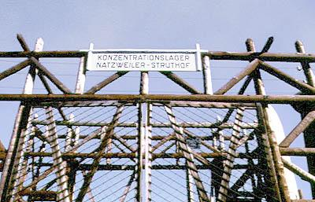



Mairie de Le Ronssoy

L’APC sera fermée le Lundi 30 avril 2012.

Le deuxième tour des élections présidentielles aura lieu le Dimanche 6 Mai. Le bureau de vote sera ouvert de 8h00 à 18h00.

Camp de concentration de Struthof, en Alsace

